教學計畫管理填寫注意事項(上學期)
一、教學計畫管理填報列為教師自評加減分依據：
1.填寫網頁：e網通\教務資訊\課程管理系統\教師功能(課程大綱管理確定送出後才能填寫)。
2.教學計畫填寫系統開放日程：8月1日~10月9日。
3.上傳「技職校院課程資源網(教育部)」：以 10月12日截止的資料。
4.依所填「評量方式」資訊需「上傳佐證資料」請於本學期末前上傳。
5.修正教師課輔時間(班級導師應依照班級課表選擇六節空堂及導師時間一節，共七節)。
二、課程填報資料：
1.「課程大綱管理」由系所統一制定輸入：課程學習目標、課程權重(E-Map)、課程大綱…。
2.「教學計畫管理」由授課教師自行輸入(必填項目完成才能儲存)：課程進度表(必填)、教學方式與評量方式(必填)、期考調查(必填)、教科書…；對於學生要求或需告知之訊息請在「課程規範」欄註明；請多利用「複製功能」處理。。
三、編輯說明：
1.「教學計劃」複製功能：參閱第一頁編輯顯示畫面。
2.教學方式與評量方式編輯：參閱第二頁編輯顯示畫面。
3.上傳佐證資料上傳編輯：參閱第三頁編輯顯示畫面。
4.教學計畫編輯：課程進度表、教學軟體、指定用書…等項目；全英課程請以英文或中英文對照方式填寫(含教師課輔時間)。
5.可利用「切換學期功能」選取正確學期別。
四、若系統使用上有問題請洽計網中心楊素真小姐(2605)，「教學計畫管理、上傳佐證資料、教師課輔時間」填寫問題請聯繫課務組蔡莉姈小姐(2111)。
五、「全程英(日)文授課」教師，當學期需將以下資料準備齊全自存：(1)「教材」：優先燒錄光碟或其次書面(2)課程考題(3)自行錄製一小段上課情形(4)課程大綱資料：「系所」統一制定以全程外語授課語言詳細填寫；「授課語言」由系所開(配)課時統一設定；此類課程有關資料非英文或中英文對照者請提報系所修正。
教學計畫複製功能
(1)已儲存的教學計畫才能複製。
(2)來源及目的課程的「課程學習目標」編號數不同時，「教學方式與評量方式」無法複製外其它資料仍會複製。
(3)複製後在「教學計畫」編輯畫面下方，按下「儲存」按鈕才能有效儲存。
教學計畫複製功能畫面如下表：
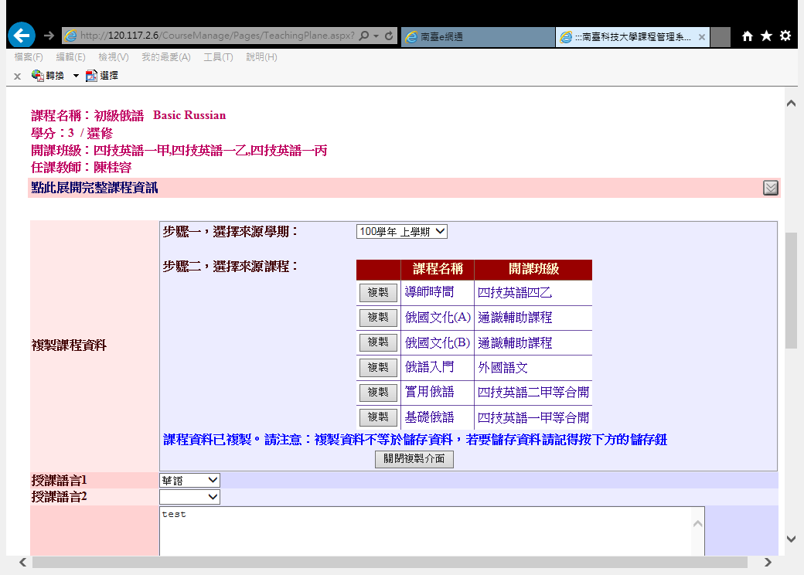
教學計畫編輯
(1)「進度表」、「教學方式與評量方式」為必填，需正確編輯完成才能有效儲存。
(2)按下「儲存」時會檢核，請務必注意是否有異常訊息顯示。
(3)由於系統有時間限制，若需暫時離座或花點時間構思(<=20分鐘)，建議先在word裡打好資料，再貼到頁面上或利用複製功能並儲存，以免因閒置逾時而無法有效儲存。
(4)請勿同時開啟兩個學期網頁操作資料，系統會無法正常儲存。
教學計畫編輯畫面如下表：
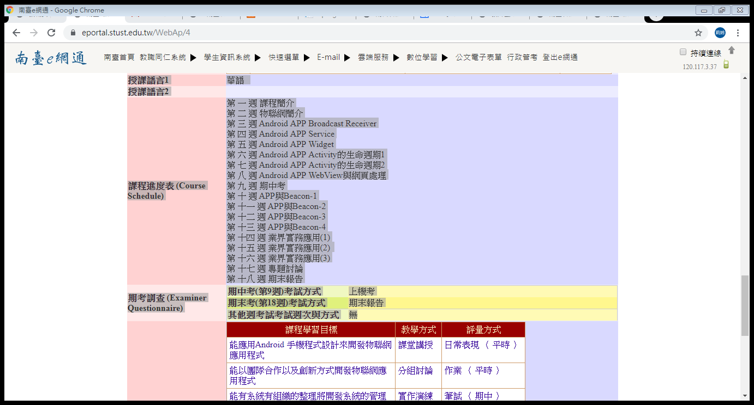
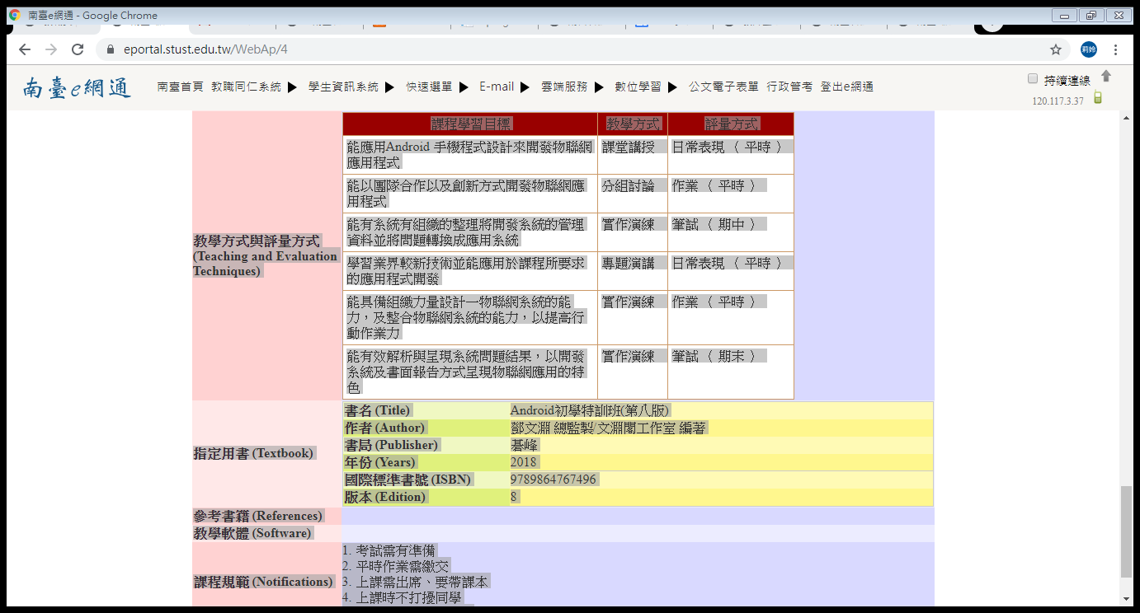
教學方式與評量方式編輯
一、編輯注意事項：
(1)編輯對應來源：課程學習目標。
(2)課程學習目標項目：皆需配置教學方式與評量方式。
(3)考試別(平時、期中、期末)：至少各配評量方式一項。
二、每項「課程學習目標」與教學方式、評量方式對應，需按二次「新增」鈕：
(1)課程學習目標+教學方式。
(2)課程學習目標+評量方式+考試別。
三、教學方式與評量方式編輯(含修改)完成後按下「關閉」，回「教學計畫」編輯畫面，按下「儲存」按鈕才能有效儲存或更新。
四、 為「刪除」按鈕。
教學方式與評量方式編輯畫面如下表：
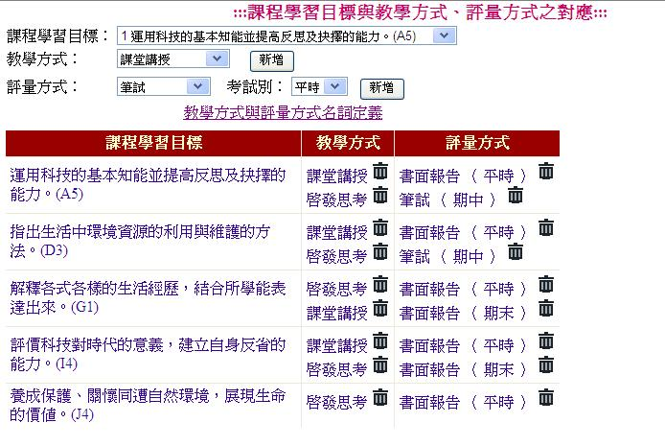
「評量方式」上傳佐證資料
一、要新增或更新「評量方式」項目方法：「教學方式及評量方式」編輯修改後按下「關閉」，回「教學計畫」編輯畫面按下「儲存」按鈕，「上傳佐證資料」才能有效儲存或更新。
上傳佐證資料上傳顯示畫面：
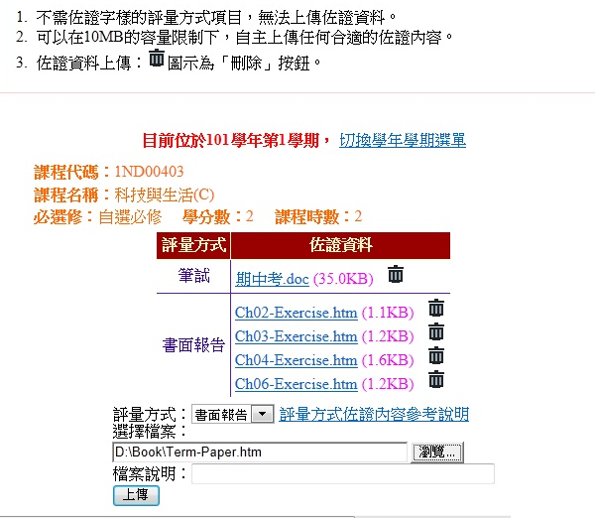
二、評量方式佐證內容參考說明
(一)每個項目不限上傳檔案筆數。
(二)每筆檔案受10MB限制。
分類 | 項目 | 佐證內容參考說明
評量方式 | 筆試 | 期中、期末、或平時考空白考卷
評量方式 | 口試 | 口試題目
評量方式 | 實作 | 實作題目
評量方式 | 口頭報告 | 口頭報告題目
評量方式 | 課堂展演 | 表演活動內容說明
評量方式 | 非課堂展演 | 表演活動內容說明（例如：主辦單位、地點、主題等）
評量方式 | 作業 | 作業題目
評量方式 | 設計製作 | 設計作品題目
評量方式 | 書面報告 | 書面報告題目
評量方式 | 自我評量 | 無需佐證
評量方式 | 同儕互評 | 無需佐證
評量方式 | 日常表現 | 無需佐證
評量方式 | 其他 | 老師自行決定

